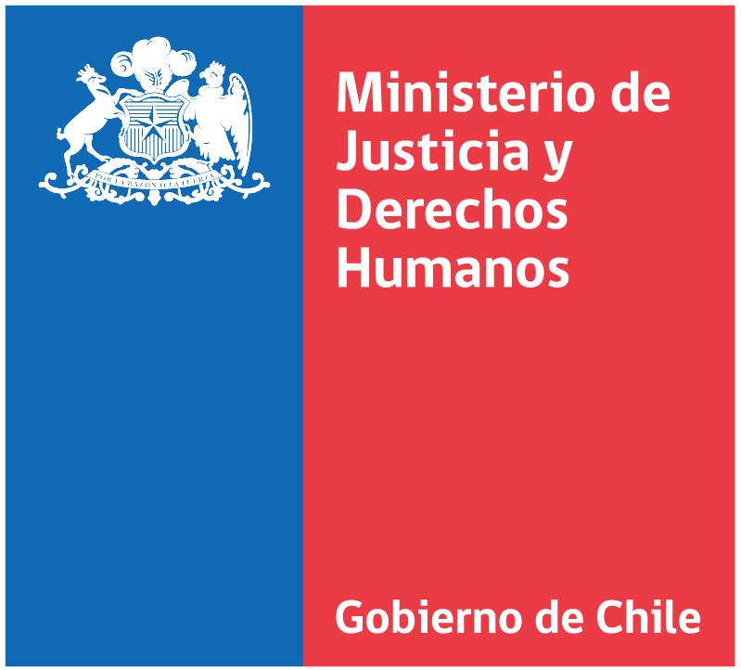 | Informe Acta Reunión Ordinaria  Consejo de la Sociedad Civil MJYDH

Reunión Ordinaria Consejo de la Sociedad Civil
Reunión convocada |  | Por consejeros en reunión anterior
Lugar | Morande 107, 7° Piso |  | Fecha | 31/10/2018 | Hora  Inicio | 10:00 | Hora  Termino | 12:10

 | Lista de Asistencia Consejeros
N° | Nombre | Cargo
1 | María Hueichaqueo | Presidenta del Cosoc. Academia de la lengua y cultura mapuche
2 | Jaime Figueroa | Vicepresidente Asociación de Consejeros Comunales de la Sociedad Civil de la Región Metropolitana (ACOSOC RM)
3 | Antonio Pozo | Presidente ONG de desarrollo adultos mayores ciegos Baldomero Lillo
4 | Alejandro Reyes | Director Organización no gubernamental de Desarrollo Centro de Capacitación (ONG CEC)
5 | Alejandro Jiménez | Presidente Unión Comunal de Juntas de Vecinos de Ñuñoa
6 | Daniel Oyarzún | Asociación chilena de voluntarios.

 | Lista de Inasistencia Consejeros
N° | Nombre | Cargo | Justificación
1 | Agustín Walker | ONG Leasur | Con Justificación
2 | Lautaro Videla | Corporación Nacional de Consumidores y usuarios de Chile (CONADECUS) | Con Justificación
3 | Juana Méndez | ONG de Desarrollo Corporación de Promoción y Defensa de los Derechos del Pueblo (CODEPU) | Sin Justificación

Lista de Asistencia MJYDH
Nombre | Cargo
Álvaro Williams | Asesor Subsecretaría de Derechos Humanos
Karina Torres | Profesional Subsecretaría de Justicia
Karina Cerda Neira | Profesional Unidad de Coordinación y Estudios

Compromisos de reunión anterior
Actividad | Responsable | Fecha | Estado
Enviar acta de la comisión interministerial de DDHH que se realizó | Álvaro Williams | Octubre | Pendiente
Elaborar invitaciones al conversatorio | Conadecus | Octubre | Pendiente
Difundir invitación al conversatorio en redes sociales | María Hueichaqueo | Pendiente elaborar invitación | Pendiente
Invitar al conversatorio a los consejeros de los Cosoc de los servicios del MJYDH | Profesional del MJYDH | Pendiente elaborar invitación | Pendiente
Elaborar documento del PNDH para entregar el día del conversatorio | Álvaro Williams | 31-10-2018 | Pendiente
Propuesta de mesa de trabajo en materia de reinserción social | Leasur | 31-10-2018 | Pendiente
Envío de informe de la sociedad civil sobre el EPU | María Hueichaqueo | 31-10-2018 | Cumplido
Jornada de trabajo con presidentes de los Cosoc de los servicios dependientes y relacionados del MJYDH | Cosoc | Diciembre de 2018 | Pendiente

Desarrollo Reunión
La presidenta del Cosoc da inicio a la sesión, saluda a los asistentes y pide la lectura del acta de la sesión anterior. Luego de la lectura, se da por aprobada el acta.

Se revisan los temas pendientes para la realización del conversatorio, acordando que:
- Las invitaciones serán elaboradas por Leasur, ante la inasistencia del consejero que anteriormente las había comprometido.
- Se realizarán las gestiones para que las palabras de bienvenida al conversatorio sean realizadas por alguna autoridad del Congreso.
- Se repartirá a los asistentes las postales que el equipo de DDHH elaboró para difundir el Plan Nacional de Derechos Humanos.

En revisión de otros temas, la presidenta del Cosoc comenta que recibió una invitación por parte de la presidenta del Cosoc del Sename (Delia Condori) para asistir y dar un saludo formal en la sesión del día 14 de noviembre a las 15:00 horas en la dirección nacional del Servicio. Asistirá acompañada por el consejero representante de ACOSOC RM.

Además, la representante de participación ciudadana de la Subsecretaría de Justicia comunica que ayer se reunió con los encargados de participación ciudadana de los servicios dependientes del Ministerio, los cuales están interesados en participar de alguna actividad conjunta. Además, informa que el reglamento de participación ciudadana que está elaborando el gobierno debiera estar listo en el mes de enero próximo.

En materia de DDHH se propone invitar nuevamente a la jefa de promoción de la Subsecretaría de DDHH, una vez que se realice la segunda sesión de la comisión interministerial conformada para estos efectos, la cual se espera llevar a cabo a fines del mes de noviembre.

También se propone solicitar una entrevista al Contralor, la que puede realizarse en compañía de los Cosoc de los servicios dependientes y relacionados, para relevar la importancia de la toma de razón del Plan Nacional de DDHH. Para esto se solicita conocer el estado actual de revisión del Plan.

A continuación, se realiza la exposición de la encargada de Reforma Procesal Civil del Ministerio, quien relata los antecedentes del trabajo realizado en los últimos 10 años por el Ministerio, el impulso que ha adquirido esta política pública en el programa de gobierno y el estado actual de avance en los proyectos vinculados.

Los consejeros ponen énfasis en las materias de copropiedad, consumidor y pequeña cuantía relacionada a la administración de organizaciones. En específico, el representante de las organizaciones de base señala la necesidad de pensar los Juzgados de Policía Local a nivel regional o provincial, más que municipal. La idea sería poder des municipalizar pero mantener el servicio a nivel municipal o local.

Entre las propuestas realizadas, también se señala la posibilidad de que los consejeros ejerzan influencia en el Cosoc de la Subsecretaría de Desarrollo Regional para abordar materias de justicia local, como también sugieren al equipo que está trabajando el desarrollo de este tema en la Reforma Procesal Civil que revisen los casos de gestión municipal que han tenido salud y educación para realizar este tipo de transferencia de recursos a nivel local. En otra línea de trabajo, se sugiere incluir a la sociedad civil en actividades en regionales, para fomentar la participación y conocimiento en la materia.

La coordinadora del proyecto comenta que estos temas están siendo analizados y que se pretende realizar diálogos ciudadanos para determinar el rol de los jueces de policía local en las comunidades. Realiza una invitación para asistir a una primera actividad que se está organizando para el 22 de noviembre con los jueces de policía local. Debido al tope de agenda con el conversatorio organizado por los consejeros, se compromete la invitación a uno o dos consejeros para las próximas actividades que se desarrollen en esta materia.

En otro ámbito de trabajo, respecto a las reuniones bilaterales que se están realizando con la Subsecretaría de Derechos Humanos, se acuerda que la reunión del 23 de noviembre se enfocará en temas de participación ciudadana.

Finalmente, se consulta por los aspectos aún pendientes de definición para avanzar en la tramitación de las modificaciones al Reglamento del Cosoc, acordando mantener 5 sesiones como mínimo y mantener la idea de paridad de género como buena práctica. Dado lo anterior, se aprueba la propuesta de resolución enviada por el Ministerio.

Compromisos
Actividad | Responsable | Fecha
Conocer el estado actual de revisión del Plan Nacional de DDHH | Equipo Ministerial | 15-11-2018
Elaborar invitaciones al conversatorio | Leasur | 15-11-2018
Enviar presentaciones y documentos para el conversatorio | Consejeros | 08-11-2018
Resolución que aprueba modificaciones al reglamento del Cosoc | Equipo Ministerial | Noviembre 2018

Próxima Reunión Ordinaria Consejo de la Sociedad Civil
Fecha | 15 de noviembre de 2018, 10:00 a 12:00 horas
Tabla | - Revisión acta sesión anterior  - Rendición de cuentas de las Subsecretarías  - Conversatorio Cosoc  - Varios

